Міністерство освіти і науки України  
Національний технічний університет України

«Київський політехнічний інститут ім. І. Сікорського»

Кафедра інженерії програмного забезпечення в енергетиці

Лабораторна робота № 1

з курсу: «*Основи Веб-програмування*»

**Виконав:**  
студент 2-го курсу,  
групи ТВ-32  
Тимощенко Владислав Вадимович

Посилання на GitHub репозиторій:

https://github.com/timosjr/PW1TB-32_Tymoshchenko_Vladyslav_Vadymovych.git

**Перевірив:**

Недашківський О.Л.

Київ 2024/2025

Практична робота №1

**Короткий теоретичний матеріал**

Елементарний склад твердого та рідкого палива можна визначити таким рівнянням.

Хімічний аналіз палива показує, що воно складається з семи компонентів і його елементарний

склад можна виразити формулою:



Індекс «Р» означає робоче паливо, тобто паливо в тому вигляді, в якому воно поступає до топки.

Склад палива називають елементарним, тому що воно складається із окремих, не сполучених між собою елементів. Частина елементів палива є горючим, частина - баластним. Найбільш цінними складовими палива є вуглець і водень, так як разом з частиною сірки вони є горючими елементами. Кисень служить окислювачем, знаходиться в з'єднанні з горючими елементами палива і тому зменшує його теплоту згоряння. Азот палива є його інертною складової, тому його включають в баласт.

Сірка може бути розділена на горючу і негорючу та відноситься до шкідливих складових палива з наступних причин. При горінні палива з сіркою виходить двоокис сірки SO2, Частина якої окислюється, утворюючи вищий оксид SO3. При цьому в продуктах згоряння завжди є пари води, які утворюють з парами SO3 пари сірчаної кислоти H2SO4.

Зола палива складається з елементів, що утворюють негорючі мінеральні сполуки і золою прийнято вважати залишок, що утворився від прожарювання палива при 800° С.

Волога палива є небажаною домішкою, тому що не тільки зменшується вміст горючих елементів, але і на її пароутворення (яке обов'язково відбувається) витрачається частина теплоти згорання палива. Від вологи паливо звільняється при сушінні з температурою, що трохи перевищує 100° С [5].

Складові та характеристики палива можуть бути перераховані на робочу (raw), суху (dry) масу (коли в паливі відсутня волога), суху беззольну (dry ach- free) або горючу масу (коли в паливі відсутня негорюча частина - зола та волога). У таблиці 1.1 наведено множники перерахунку масового вмісту складових палива на робочу, суху або горючу масу.

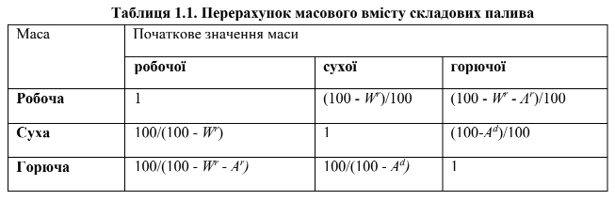

Крім елементарного складу до найважливіших характеристик палива відноситься теплота згоряння (вища і нижча). Вища теплота згоряння палива QРВ – це кількість теплоти, що виділяється при повному згорянні 1 кг палива за умови конденсації парів води, що утворюються при згорянні. У реальних умовах, наприклад при згорянні палива в котлі, намагаються не допускати конденсації водяної пари, щоб уникнути утворення агресивної сірчаної кислоти. Тому на практиці користуються поняттям нижчої теплоти згорання паливаQРH, що є кількістю теплоти, виділеної при повному згорянні палива за вирахуванням теплоти конденсації водяної пари, що міститься в паливі. Теплота згорання різноманітних видів палива неоднакова, тому для співставлення різноманітних видів палива та вирішення питання про заміну одного виду палива іншим введено поняття «умовне паливо».

Умовним називають таке паливо, теплота якого при згоранні складає 29,3 Дж/кг. Нижча теплота згорання розраховується за формулою Мендєлєєва:



У таблиці 1.2 наведено формули перерахунку нижчої робочої теплоти згоряння палива Qri в нижчу суху теплоту згоряння палива Qdi та нижчу горючу теплоту згоряння палива Qdafi і навпаки.

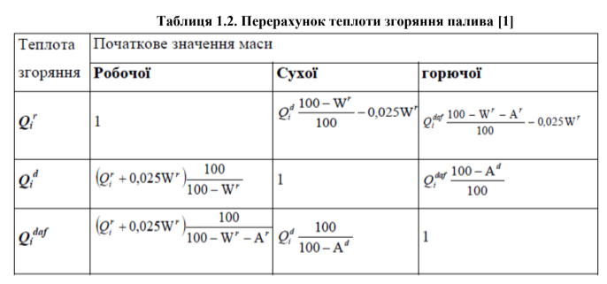

При неповному окисленні вуглецю палива в енергетичній установці величина Qri фактично зменшується на величину енергії палива, що не догоріло, а саме:



Під час спалювання палива можливе його неповне згоряння, у першу чергу механічний недопал, внаслідок чого до викидів твердих частинок та шлаку потрапляють горючі речовини, головним чином вуглець.

Масовий вміст вуглецю СВЗГ, який згоряє, у % на робочу масу, виражається через масовий вміст вуглецю в паливі Cr за формулою:



Ефективність процесу горіння визначає ступінь окислення вуглецю палива eC. При повному згорянні палива ступінь окислення дорівнює одиниці, але за наявності не догоряння палива його значення зменшується. Ступінь окислення вуглецю палива eC в енергетичній установці розраховується за формулою:

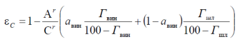

Для природного газу рекомендоване значення C становить 0,995, для мазуту - 0,99.

Вміст золи Ar в паливі та горючих речовин у шлаку Гшл і викидах твердих частинок Гвин визначається технічним аналізом палива (ГОСТ 27313—95), а також обсягом шлаку та твердих частинок, які виходять з енергетичної установки.

Частка золи авин, яка виноситься з енергетичної установки у вигляді леткої золи, залежить від технології спалювання палива. Вона визначається для енергетичної установки за паспортними даними та при проведенні її випробувань.

Також, до важливих характеристик відносяться: в'язкість; температура застигання, спалаху і займання палива. В'язкістю називається здатність рідини чинити опір здвигаючим зусиллям, тобто чим більше в'язкість рідини, тим вона менш текуча. В'язкість частіше вимірюється в градусах «в'язкості умовної» (ВУ) - це відношення часу витікання 200 мл випробовуваної рідини через калібрований отвір діаметром 2,8 мм до часу витікання через той же отвір такого ж кількості води при температурі 20° С.

Температура застигання - температура, при якій паливо перестає текти. Для суднових палив діапазон температур застигання становить від -11°С до +36°С, що пояснюється різним вмістом парафінів. Температура спалаху - це мінімальна температура при якій пари рідкого палива спалахують при піднесенні відкритого полум'я, але саме паливо не запалюється. Температурою займання називається температура, при якій після спалаху паливо спалахує з поверхні, і горіння триває не менше 5 сек. Процес горіння палива оснований на хімічній реакції сполучення кисню повітря з горючими елементами палива. Внаслідок процесу горіння створюються нові продукти, які називаються продуктами згоряння. Необхідною умовою горіння є нагрівання палива до температури загоряння.

Завдання 1

Написати веб калькулятор для розрахунку складу сухої та горючої маси палива та нижчої теплоти згоряння для робочої, сухої та горючої маси за заданим складом компонентів палива, що задаються у вигляді значень окремих компонентів типу: HP, %; CP, %; SP, %; NP, %; OP, %; WP, %; AP, % (див. табл. 1.3.).

Завдання 2

Написати веб калькулятор для перерахунку елементарного складу та нижчої теплоти згоряння мазуту на робочу масу для складу горючої маси мазуту, що задається наступними параметрами: вуглець, %; водень, %; кисень, %; сірка, %; нижча теплота згоряння горючої маси мазуту, МДж/кг; вологість робочої маси палива, %; зольність сухої маси, %; вміст ванадію (V), мг/кг.

**Опис програмної реалізації**

**Завдання 1**

Для початку отримаємо значення від користувача:

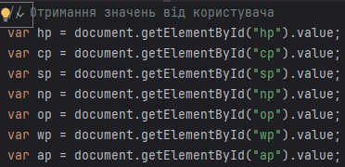

Потім розрахуємо необхідні значення:

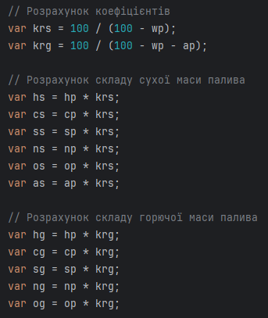

Тепер розрахуємо необхідні значення за формулами:

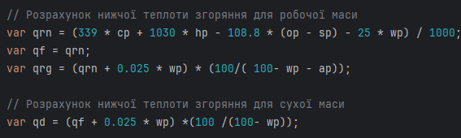

В кінці виведемо результат:

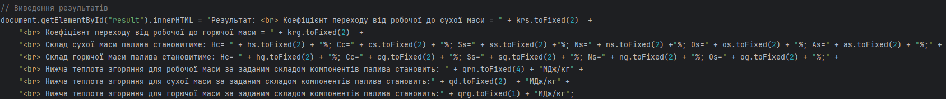

**Завдання 2**

Отримуємо дані від користувача:

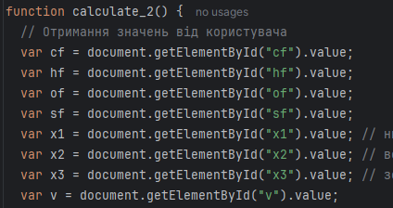

Розраховуємо необхідні значення:



Виводимо результат:

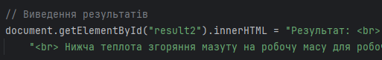

**Інтерфейс**

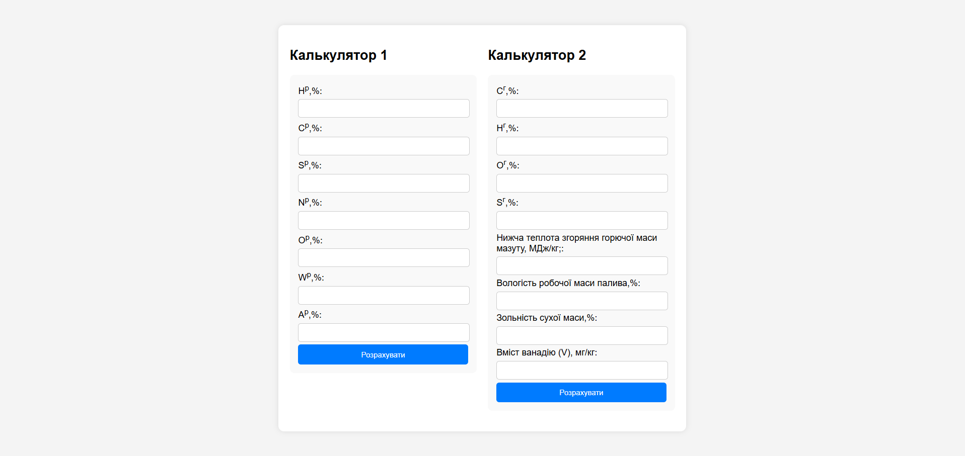

**Перевірка на контрольних прикладах**

**Завдання 1**

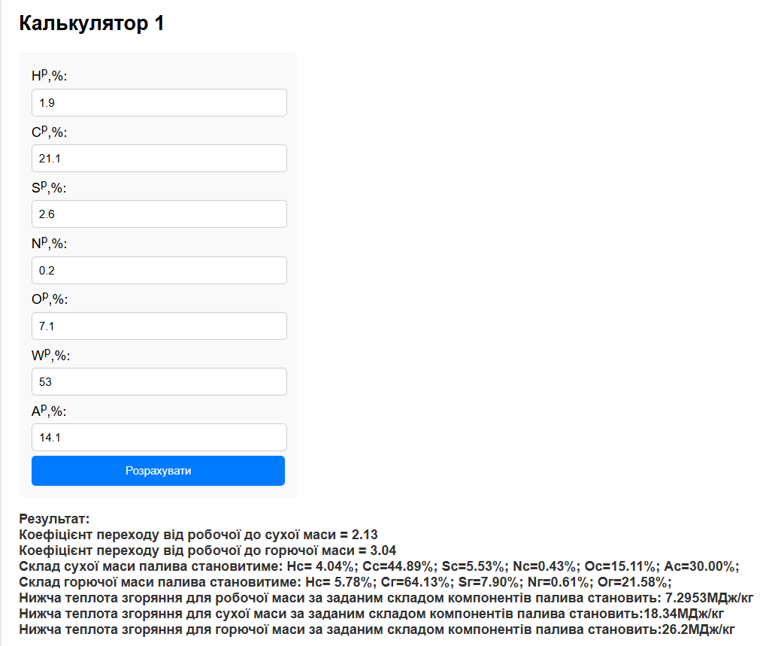

**Завдання 2**

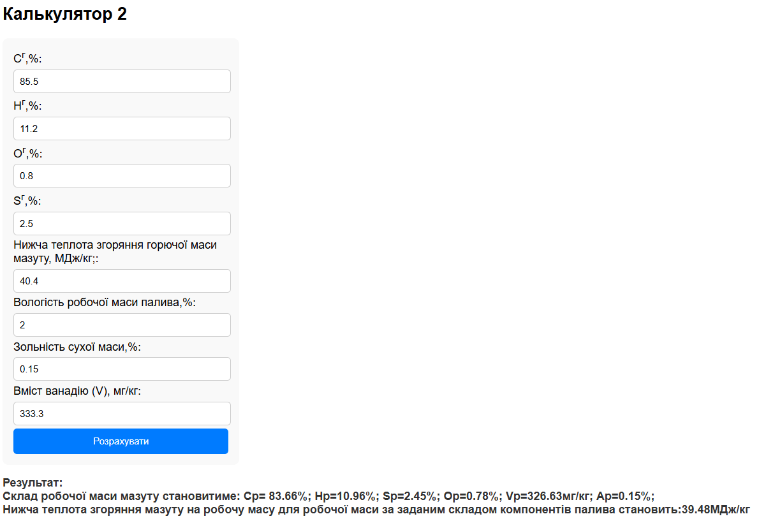

**Результати отримані у відповідності до варіанту заданих значень**

**Завдання 1**

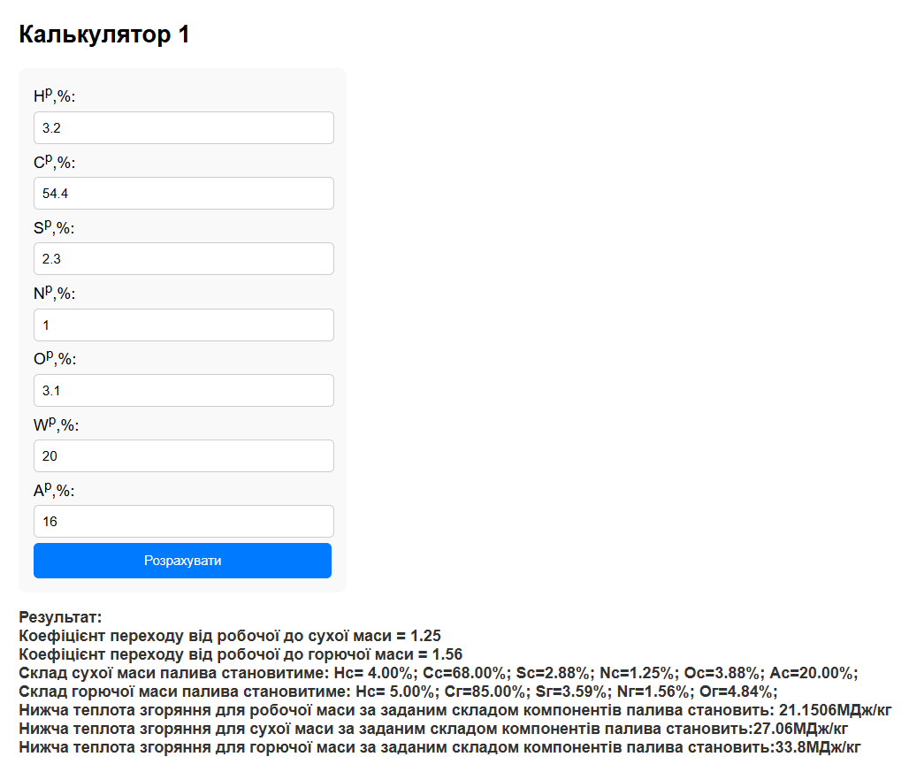

**Висновок**

У ході виконання цієї практичної роботи було написано 2 калькулятори. Перший розраховує склад сухої та горючої маси палива та нижчої теплоти згорання для робочої, сухої та горючої маси за заданим складом компонентів палива. Другий калькулятор перераховує елементарний склад та нижчу теплоту згорання мазуту на робочу масу для складу горючої маси мазуту.

Обидва калькулятори були розроблені з використання HTML/CSS/JavaScript. HTML/CSS для створення та стилізації зовнішнього вигляду, а JavaScript для реалізації розрахунків.